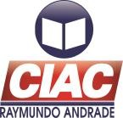
Lista de Material –

Ensino Médio – 2021

- O material de uso pessoal do estudante do Ensino Médio é composto por agenda, cadernos universitários para realização de atividades e registros por componente curricular, estojo escolar, apostilas/ caderno didáticos Pitágoras, além de livros paradidáticos e literários para leitura que serão apresentados na listagem no início do ano letivo

